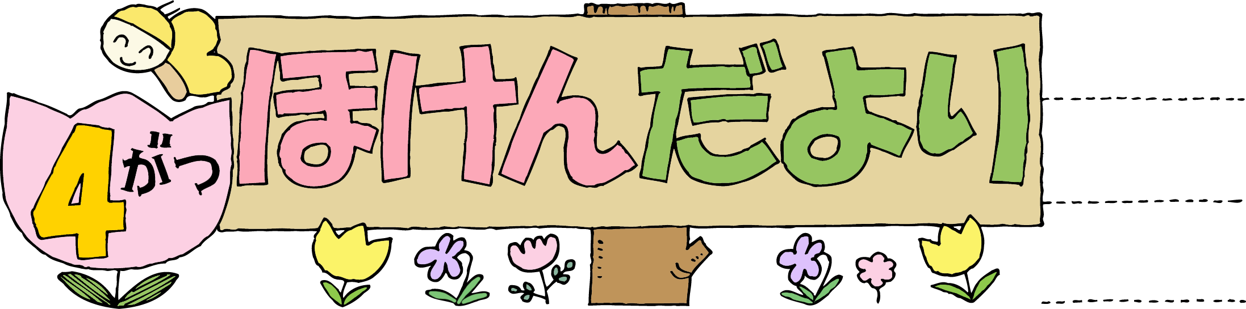

ご・ごおめでとうございます┐

がまりました。とともにもまります。これから６までたくさんののがあります。お:\でおしっこなどをとってへすやおのにいてもらうものなどたくさんあるので、のとにをもってきちんとしてくださいね。

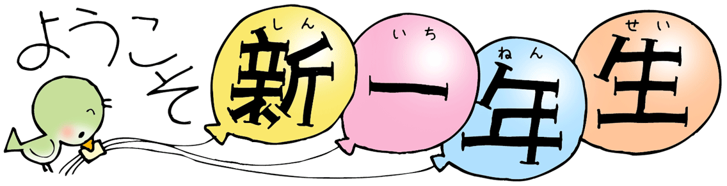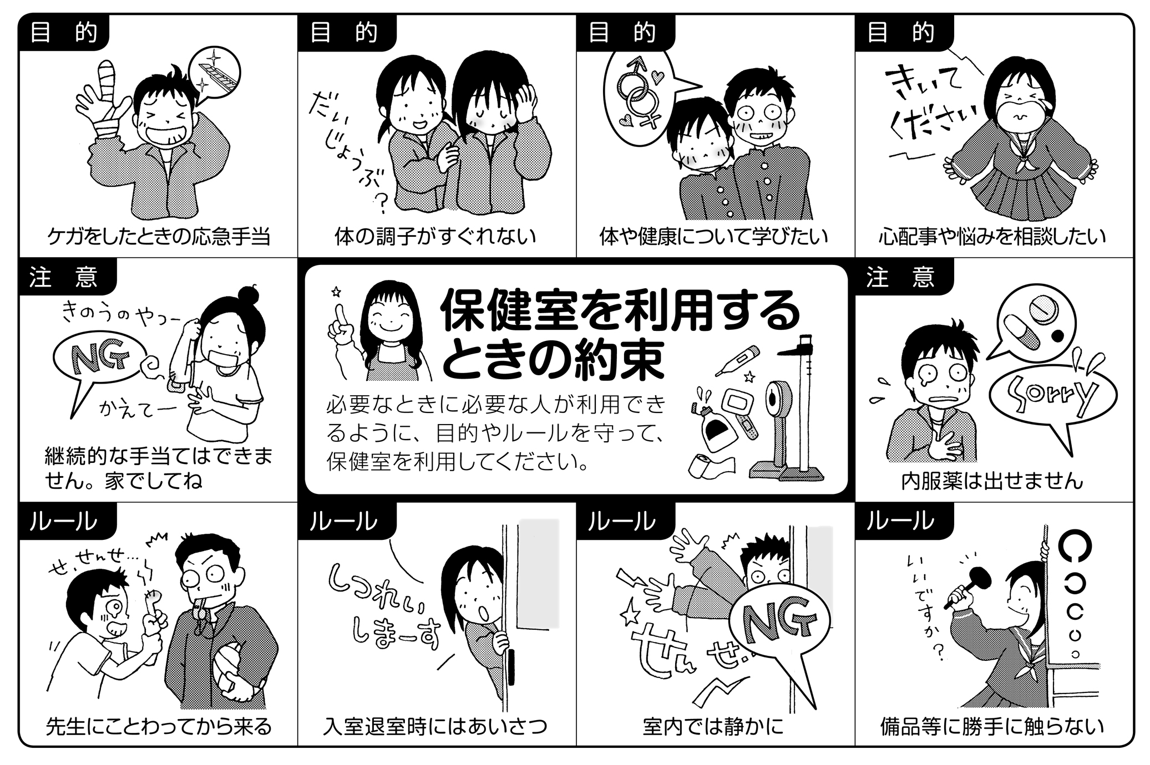

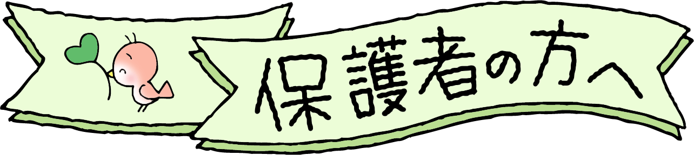

定期健康診断や年度始めに伴い、諸調査をお願いいたします。調査は、プライバシーを厳守し的確な管理のもと本来の目的以外は使用しませんので、健康状態などありのままをお書きいただくようご協力お願いします。

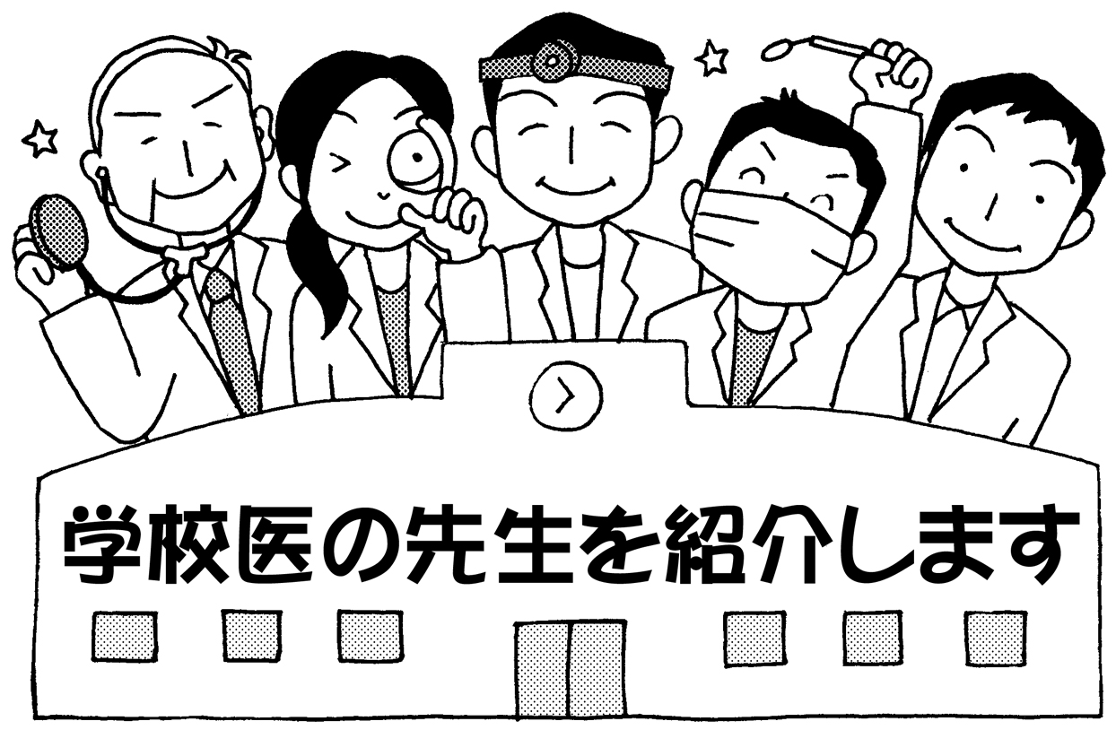

お願いします！ときなあいさつをしよう♫

* ・・・・（）
* ・・・（）
* ・・・（）
* ・・（サンライズクリニック）
* ・・（）

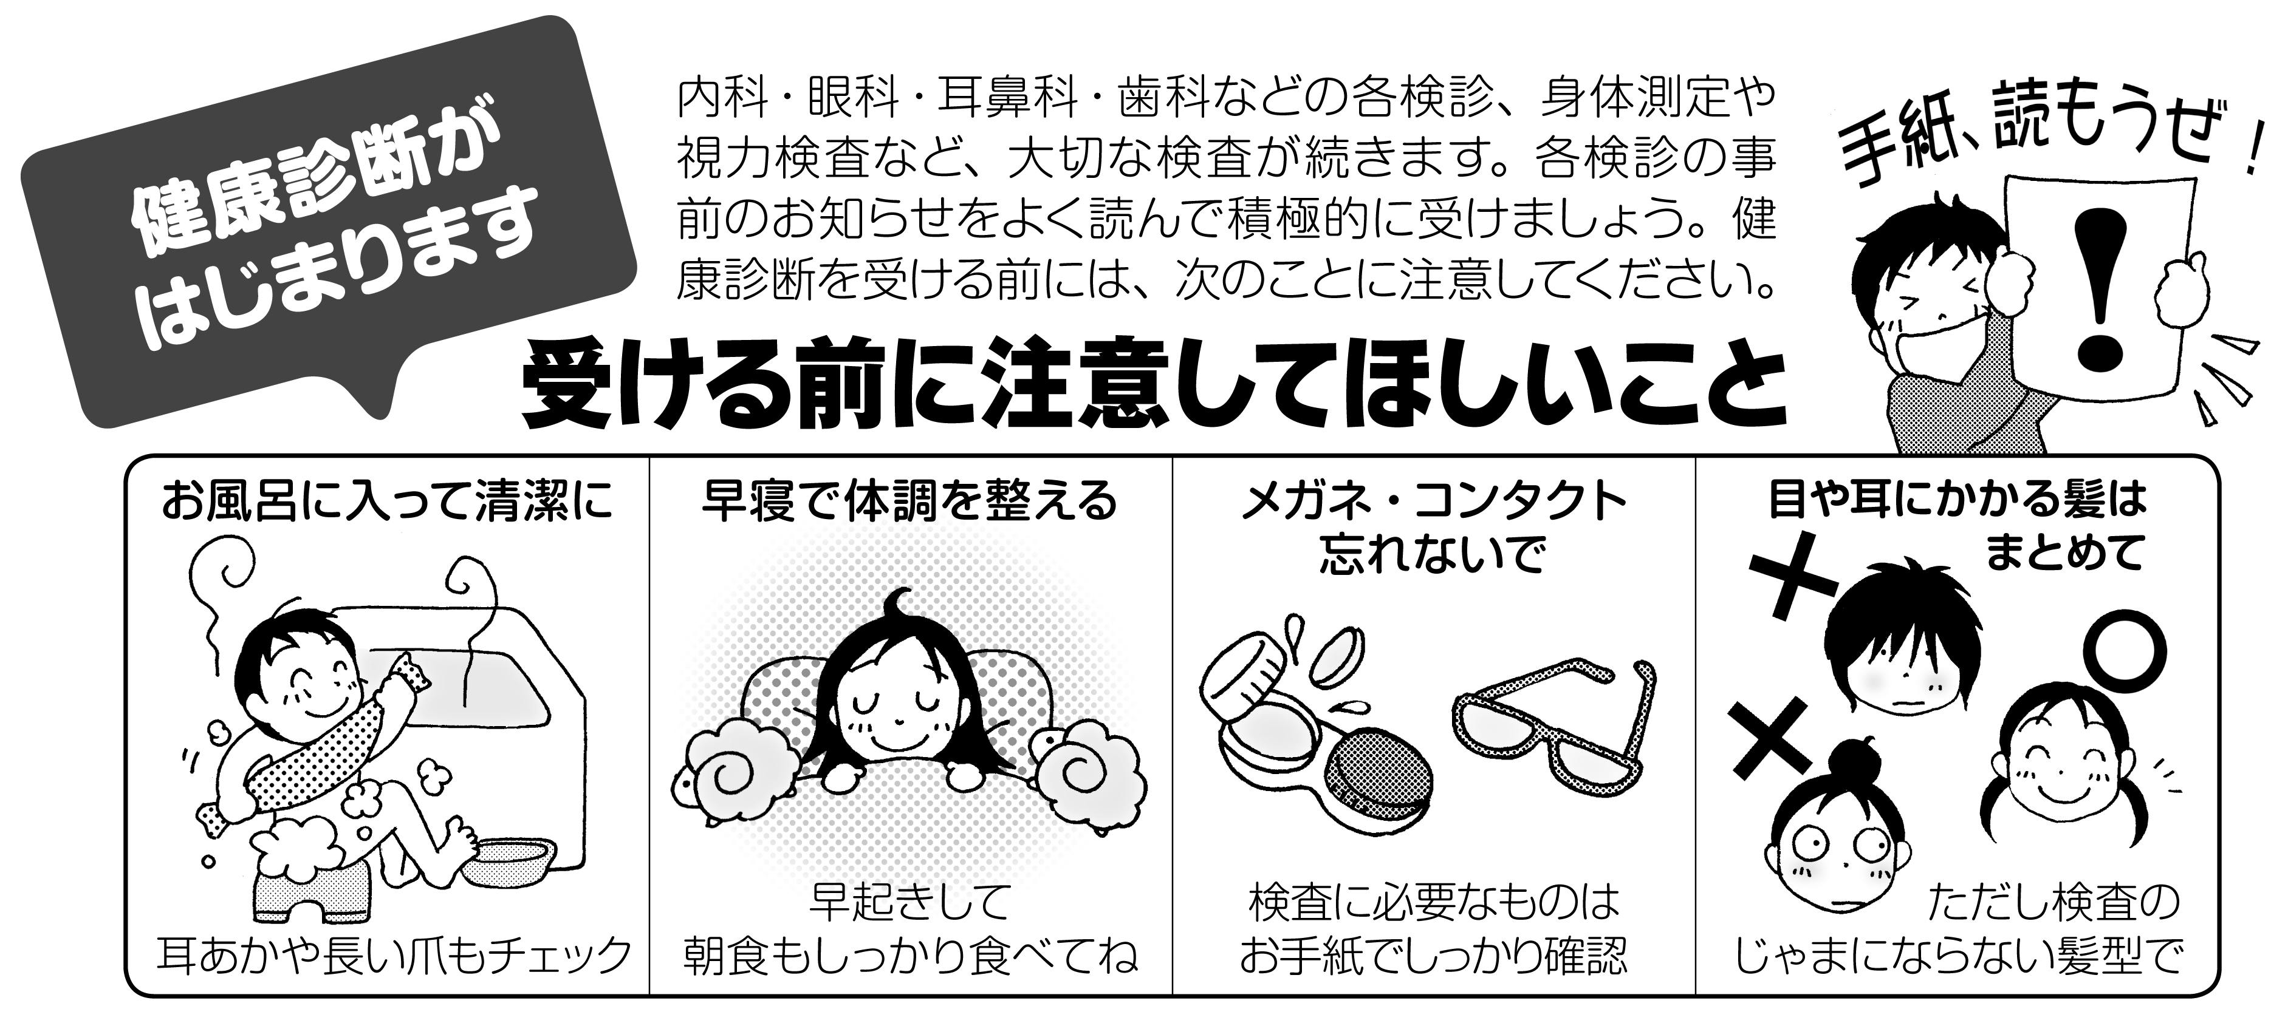

メガネやコンタクトをっているは、とのにもってきてね。